**附件2**

**推荐住宿酒店**

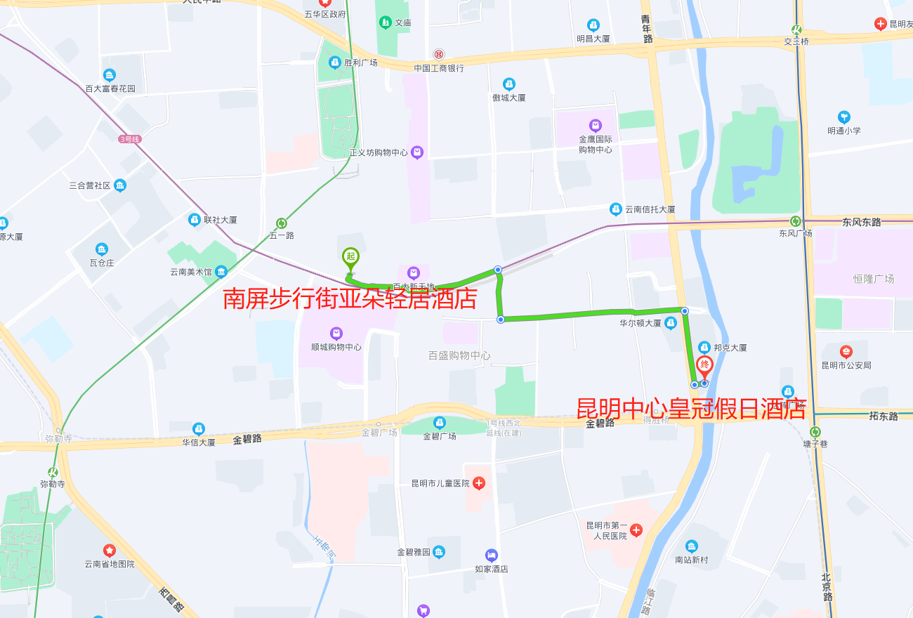

1. 昆明中心皇冠假日酒店(昆明五华区青年路399号)，邓斌13870971696，住宿协议价420元/间/晚(大床房含单早)、480元/间/晚(双床房含双早)，与会场同店；
2. 昆明南屏步行街亚朵轻居酒店(昆明五华区东风西路96号)，邓斌13870971696，住宿协议价369/间/晚（大床房含单早)、419元/间/晚(双床房含双早)，距离会场1.2公里。